Information från styrelsen
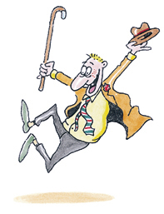
Det är i Maj det händer!

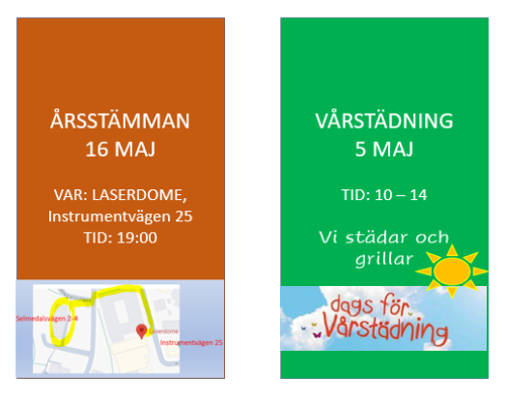

Hälsar Styrelsen

